- 室外活动
活动8：乌鸦和猫头鹰：
引导词：在大咖见面会的时候大家都学习了太阳能基本知识内容，都还记得吗？下面我们就以游戏的形式为大家回顾一下，测试一下大家的知识掌握程度，先听规则哦
以一个班为单位分两组，一组充当猫头鹰，另一组充当乌鸦，以一条线为间隔站两边，老师站在旁边。
游戏规则：当老师说出一个关于太阳能的陈述句，当句子正确猫头鹰去抓乌鸦，乌鸦往后跑，在红线之内被猫头鹰抓到的人就变成猫头鹰组成员，下次要站到猫头鹰组；当句子错误乌鸦去抓猫头鹰，猫头鹰往后跑，在红线之内被乌鸦抓到的人就变成乌鸦组成员，下次要站到乌鸦组。最后我们看哪组人最多，就是胜利方，失败方惩罚五个蹲起。

游戏示意图：（三根横线代表三根绳子）

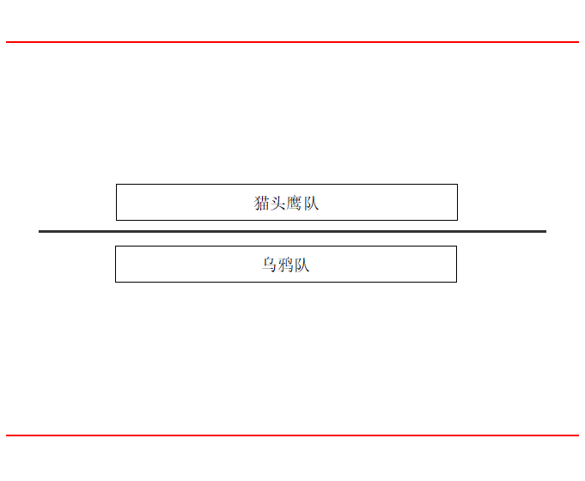
陈述句：
- 太阳能电池主要材料是碳——错
- 太阳能属于清洁能源——对
- 今天是阴天——错
- 太阳能电池能发电——对
- 班长是女生——看情况
- 太阳能转化效率可以达到100%——错
- 太阳能电池不是透明的——对
- 太阳能电池只能是方形——错
- 今天星期五——对
- P-N结不是太阳能电池上的部分——错
- 电子带负电——对

活动9：太阳能班级游戏：你喜欢你的邻居吗？
引导词：我们今天部分内容都是知识性的，但是这个活动就是为了让大家玩的开心，大家是否期待呢？嗨起来吧！下面老师讲一下游戏规则，大家认真听哦
活动规则：
人数最好多于10人。参与者围成一个大圈，提问者站在中间（待大家熟悉游戏后可退出进行拍照、观察等），指定一个人对其进行提问“你喜欢你的邻居吗？”
当被指定者回答“喜欢”时，则其左右的两个人“安全”，在本轮中不需要移动位置，紧接着被指定者需要再进行条件筛选，说“但是我不喜欢。。。的人”，省略部分为限定条件，如“戴眼镜的人、穿外套的人”等，当被指定者说完后，具备这种特征的人以及中间的提问者要迅速改变位置，没有抢到位置的人回到圈子中间，开始新一轮提问。
当被指定者回答“不喜欢”时，其左右两个邻居和中间的提问者开始争抢位置，没有抢到位置的人到圈子中间成为提问者。
参与者的终极目标就是保持自己在队伍当中，不当提问者；提问者要通过争抢位置回到队伍当中，所以不论被提问者的回答是喜欢还是不喜欢，提问者都需要改变位置。

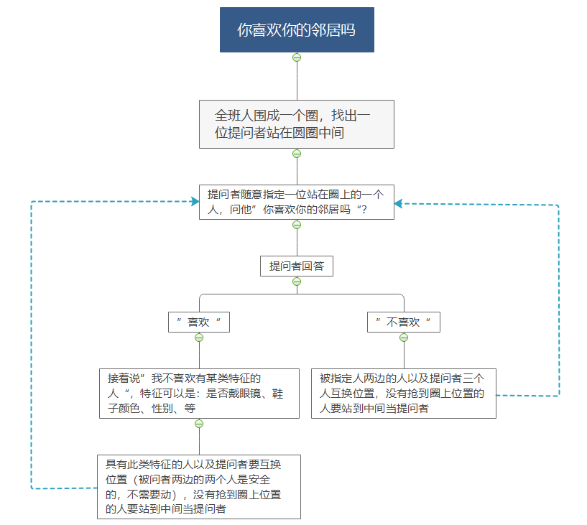

身体写字
让参与者用身体部位在空中写自己的名字。
他们可能选择使用手肘，或是腿。
继续，直到每个人都用了几个不同身体部位写字。
可以尝试写英语单词，
如：LOVE，APPLE，EAT。

五毛一块
老师告诉大家参与者中男生是一块，女生是五毛。
人数不限，围成一个圈。
老师站在中间喊钱数，比如喊三块五，
参与者开始自由组合成这个钱数。
总钱数多或少的小组算输。
这个游戏可以活跃大脑，锻炼反应能力。

